Olympiades nationales de mathématiques 2021

Métropole-Europe-Afrique-Orient-Inde

L’épreuve se déroule en deux parties indépendantes de deux heures chacune. Les énoncés des deux parties sont donc séparés et distribués séparément à des moments différents.
La première partie est constituée des exercices nationaux. À son issue, les copies sont ramassées et une pause de cinq à quinze minutes est prévue, avant la seconde partie, constituée des exercices académiques.
Des consignes de confinement peuvent être données selon la zone géographique de passation de l’épreuve.
Les calculatrices sont autorisées selon la réglementation en vigueur.
Il est conseillé aux candidats qui ne pourraient formuler une réponse complète à une question d’exposer le bilan des initiatives qu’ils ont pu prendre. Les énoncés doivent être rendus au moment de quitter définitivement la salle de composition.

Exercices académiques

La deuxième partie de l’épreuve contient trois exercices.
Les candidats de voie générale ayant suivi l’enseignement de spécialité de mathématiques doivent traiter les exercices académiques numéro 4 et numéro 5
Les autres candidats doivent traiter les exercices académiques numéro 4 et numéro 6.

Exercice 4 (à traiter par tous les candidats)
Sciences politiques

Département | Population  (en milliers) | Nombre  de députés
Ain | 619 | 5
Aude | 365 | 3
Côte d’Or | 530 | 5
Haute-Garonne | 1 299 | 10
Loir et Cher | 332 | 3
Marne | 570 | 5
Orne | 289 | 3
Saône et Loire | 556 | 5
Tarn | 382 | 3
Essonne | 1 254 | 10
Guadeloupe | 402 | 4
Partie A Composition de l’Assemblée nationale
En France, chaque département ou collectivité élit des députés à l’Assemblée nationale. Le tableau ci-contre donne la population (arrondie au millier d’habitants en 2013) et le nombre de sièges de députés de onze départements dont le numéro se termine par 1.
1. Le tableau montre-t-il une proportionnalité entre le nombre d’habitants d’un département et son nombre de députés ? Pourrait-il y avoir proportionnalité en la matière ?
2. Voici deux méthodes pour répartir 56 sièges entre ces 11 départements :
a. Au plus fort reste On calcule le quotient de Hare, c’est-à-dire le quotient arrondi au centième du nombre total d’habitants par le nombre total de sièges. Chaque département se voit alors attribuer un nombre de sièges égal au quotient entier de sa population par le quotient de Hare. On compare alors les restes de toutes ces divisions et les sièges restant à pourvoir sont attribués au département ayant le plus fort reste, puis à celui ayant le second, etc. Le résultat diffère-t-il de la répartition légale ?
b. À la plus forte moyenne La première phase est analogue à la précédente. Après la répartition des sièges selon le quotient de Hare, on calcule ce que serait le quotient du nombre d’habitants de chaque département par son nombre de députés plus 1. Le département qui obtient la plus forte moyenne se voit attribuer un siège de plus, et on continue jusqu’à affectation totale des sièges. Qu’en serait-il dans notre exemple ? Quelles sont les différences avec les résultats précédents ?

Partie B Un siège de plus ? Un élu de moins
Au conseil d’école, il y a autant de représentants des parents d’élèves que de classes. La répartition des sièges entre les listes de candidats est déterminée selon la méthode du plus fort reste (voir partie A).
L’an dernier, l’école comptait 8 classes. 216 suffrages ont été valablement exprimés. Ont obtenu :
Liste A : 91 voix – Liste B : 87 voix – Liste C : 38 voix
1. Quelle est la répartition des sièges après la première phase ? Quelle est la répartition définitive ?
Cette année, l’école compte 9 classes, et mon père est deuxième sur la liste C. Le nombre de suffrages exprimés et la répartition des voix sont exactement les mêmes que l’an dernier. Mon père n’est pas élu.
2. Que s’est-il passé ?
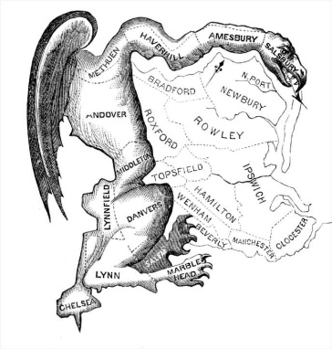
Partie C Gerrymandering
En 1811, le gouverneur du Massachussetts E. Gerry procède à un redécoupage du comté d’Essex. La manipulation donne lieu à une célèbre caricature.
Le carré ci-contre comporte 10 cases grises et 15 cases blanches. Proposer :
1. Un découpage du carré en cinq zones de cinq carreaux contigus chacune, toutes à majorité blanche.
2. Un découpage du carré en cinq zones de cinq carreaux contigus chacune, deux à majorité grises et trois à majorité blanche.
3. Un découpage en cinq zones de cinq carreaux contigus chacune, trois à majorité grises, deux à majorité blanche.

Exercice 5 (candidats suivant l’enseignement de spécialité de la voie générale)

Le jeu des six familles

Pour chaque nombre réel, on définit son complément $1-x$ et pour chaque nombre réel non nul $x$, on définit son inverse $\frac{1}{x}$.
À partir d’un nombre réel$x$, on peut donc construire une famille, ensemble constitué :
- de ce nombre$x$;
- des images de $x$ par les applications $x⟼1-x$ ou $x⟼\frac{1}{x}$ ;
- des images par ces applications des nombres précédemment obtenus, et ainsi de suite.
Par exemple, les nombres $3, \frac{1}{3} et-2$ appartiennent à la famille de $3$ (ce ne sont pas les seuls).

1. Montrer qu’une famille a au moins $2$ élements.
2. Déterminer toutes les familles qui possèdent exactement :
a. 2 éléments ;
b. 3 éléments.
3. Existe-t-il des familles qui possèdent exactement 4 éléments ? 5 éléments ?
4. Montrer qu’une famille possède au plus 6 éléments.
5. Donner un exemple de famille possédant exactement 6 éléments.
6. On dit qu’une famille qui possède exactement 6 éléments est complète.
Montrer que l’on peut partager l’ensemble des nombres réels en 6 intervalles disjoints 2 à 2, de manière à ce que chacun de ces intervalles contienne exactement un élément de chaque famille complète.

Exercice 6 (candidats ne suivant pas l’enseignement de spécialité de la voie générale)
Boules et Bill

On dispose de deux boules vertes, notées $V_{1 }$et $V_{2 }$, de deux boules rouges, notées $R_{1 }$ et $R_{2 }$, et de deux boules bleues, notées $B_{1 }$et $B_{2 }.$ Pour chacune des couleurs, une des boules est de poids $a$ tandis que l’autre est de poids $b$, avec $a < b$. Les valeurs de $a$ et de $b$ sont si proches qu’il est impossible de distinguer le poids des boules sans une balance très précise à deux plateaux (*)

1. Expliquer comment identifier le poids de chacune des six boules en seulement trois pesées.

Bill pense pouvoir identifier le poids de chacune des six boules en seulement deux pesées. Pour cela, elle propose d’effectuer une première pesée avec les boules $V_{1 }$ et $R_{1 }$ d’un côté et les boules $V_{2 }$ et $B_{1 }$ de l’autre.

2. On suppose que, pour cette première pesée, la balance est équilibrée.
a. Prouver qu’alors les boules $V_{1 }$, $B_{1 }$ et $R_{2 }$ ont le même poids.
b. Comment identifier le poids de chaque boule avec une seule pesée supplémentaire ?

3. On suppose que, pour la première pesée, la balance n’est pas équilibrée.
a. Expliquer comment, sans pesée supplémentaire, on peut identifier le poids des boules vertes.
b. Prouver qu’avec une seule pesée supplémentaire, il est possible d’identifier le poids de chacune des six boules.

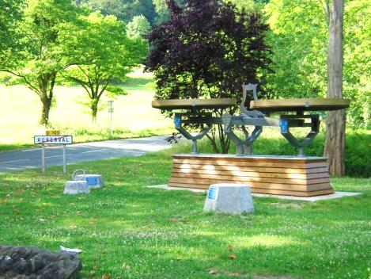
(*) La balance Roberval à deux plateaux doit son nom à son inventeur Gilles Personne de Roberval, mathématicien français né en 1602. Les masses à comparer sont posées sur les plateaux, et une aiguille penche vers la masse la plus grande et indique, lorsque sa position est verticale, que ces masses sont égales. Roberval est un des sept premiers membres de l’Académie des sciences.

La photographie montre la balance monumentale située à l’entrée de la commune de Roberval (Oise)

